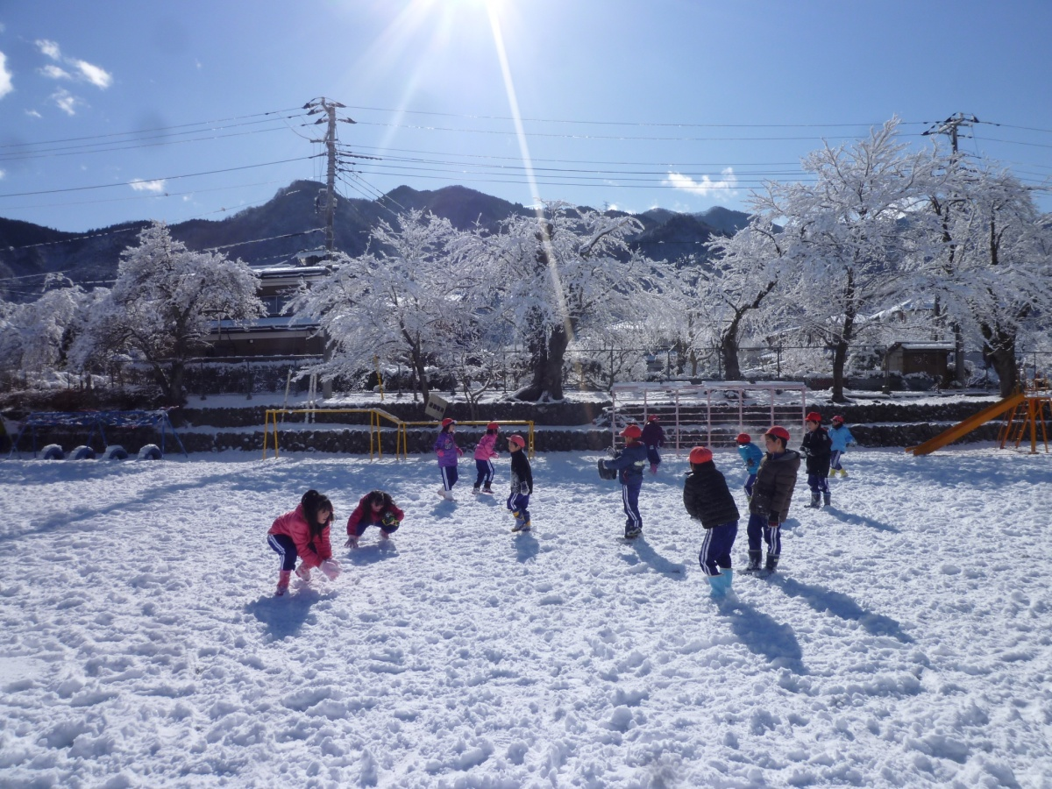
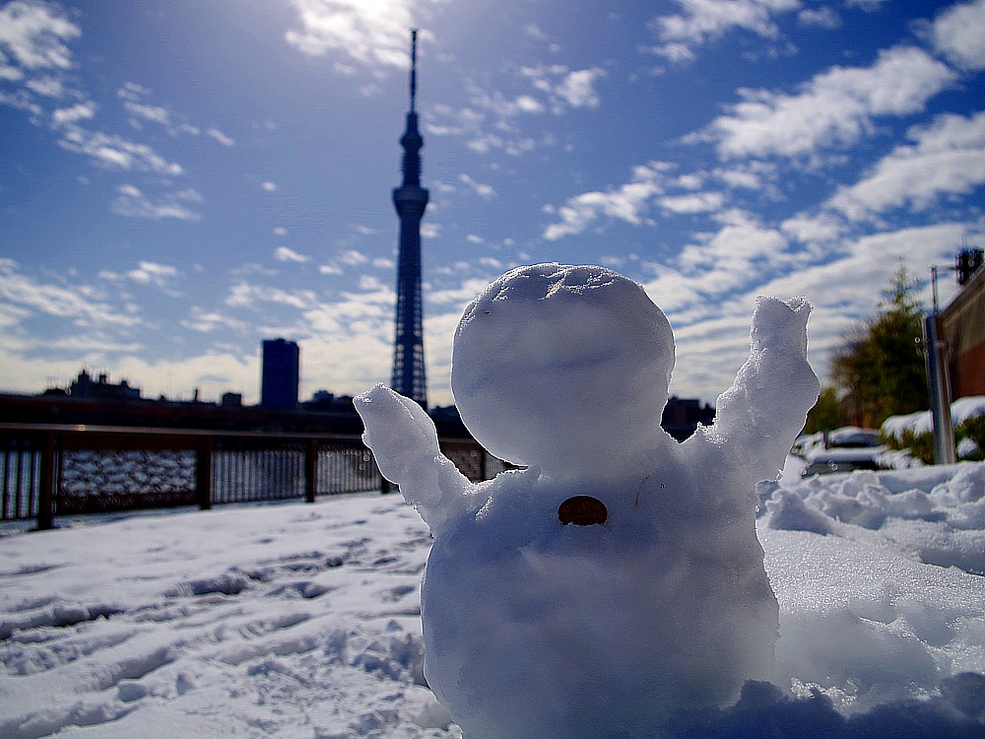
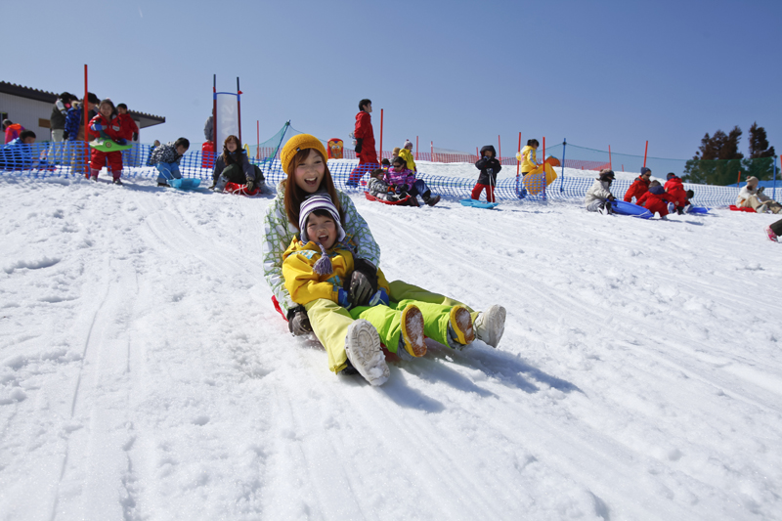
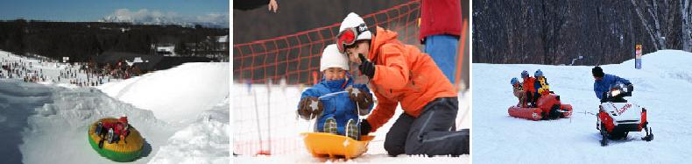
行程特色:
 | 航空公司 | 航班號碼 | 起訖城市 | 飛行時間
暫定去程航班 | 復興航空 | GE608 | 台北/東京(TPE-TYO) | 15:30/19:30
暫定回程航班 | 復興航空 | GE607 | 東京/台北(TYO -TPE) | 20:30/23:30
飯店介紹:
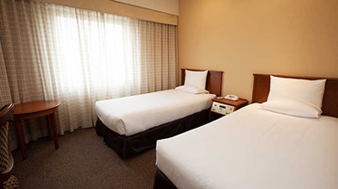
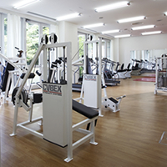
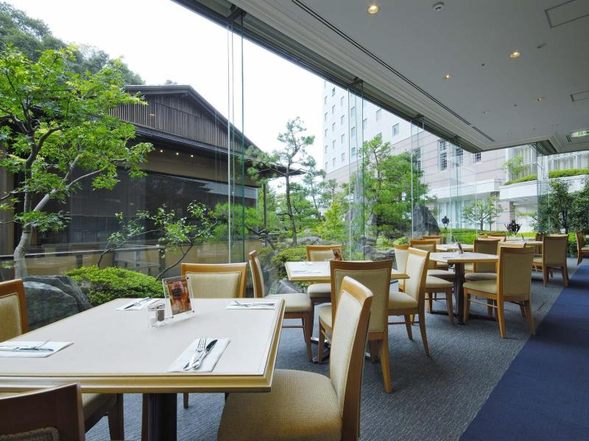
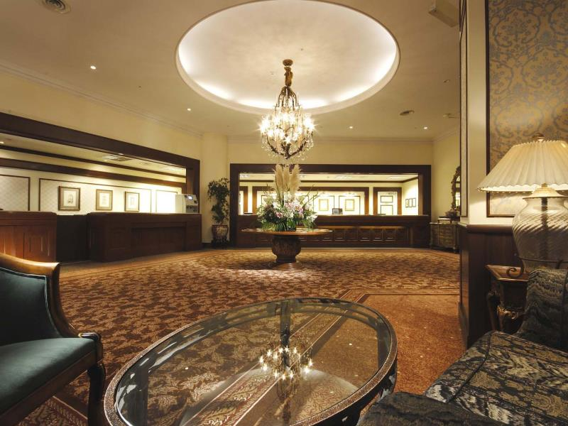
成田 GATEWAY 飯店 http://gateway-hotel.co.jp/

成田港大飯店位於東京的成田國際機場，是十分受到旅客歡迎的訂房選擇。 在這裡，旅客們可輕鬆前往市區內各大旅遊、購物、餐飲地點。 對於喜歡冒險的遊客來說，成田國際機場再合適不過了。 同時成田港大飯店提供多種多樣的設施，令您在東京期間的旅程更豐富。
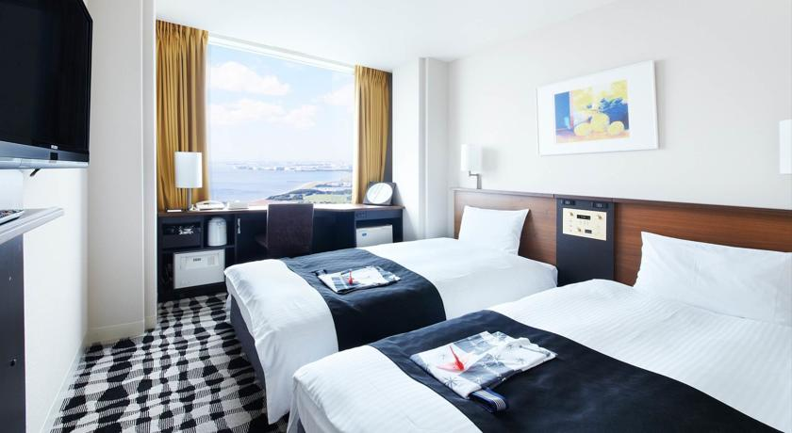
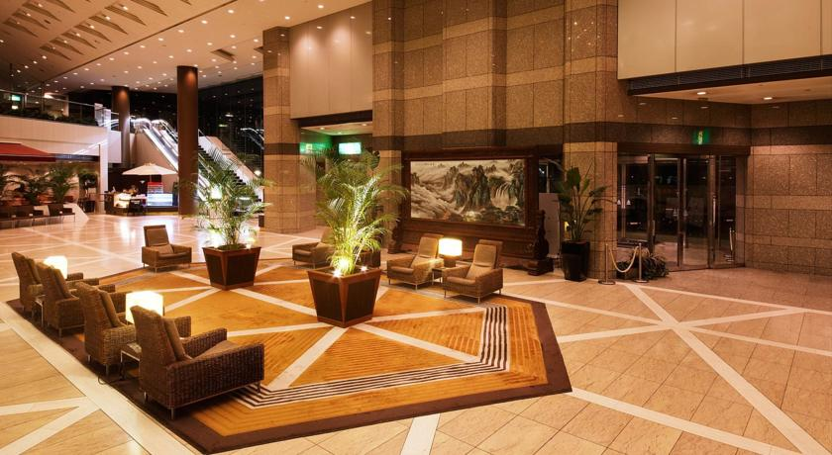
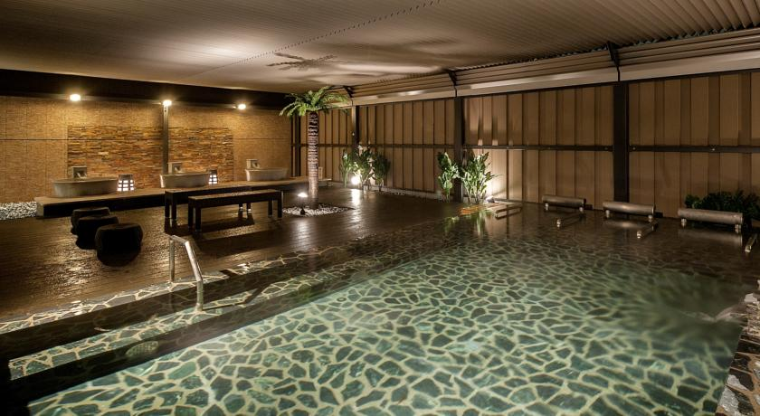
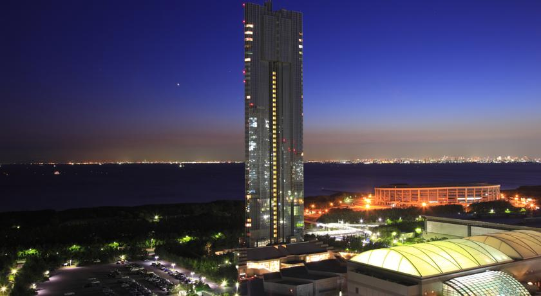
幕張APA飯店 http://www.apahotel.com/makuhari/

Tokyo Bay Makuhari APA Hotel酒店享有便利的地理位置，距離JR海濱幕張站（JR Kaihin Makuhari Station）僅有5分鐘的步行路程，設有典雅的客房、游泳池、包括位於酒店頂層的休息室的6個餐飲場所以及覆蓋各處的免費無線網絡連接。
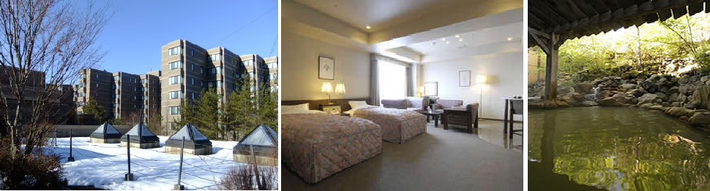
輕井澤1130溫泉飯店 http://karuizawaclub.co.jp/hotel1130/index.html
日本首屈一指的度假勝地，夏天特別受到矚目的地點：輕井澤。不過一到冬天，輕井澤又有不一樣的魅力。在這裡有清澄的街景，還可以享受各式各樣的冬季運動。而且下榻旅館更是一絕，在寒冽空氣環繞下，於旅館中休憩；到冬天才更具味道的溫泉泡湯，還有這個季節才能品嚐到的冬季限定美食。連女性單獨前來，也能盡興的冬季輕井澤之旅，在這裡有各式各樣的感動等待著你。
行程內容：
- 台北→東京成田機場→飯店
集合於桃園中正機場，由專員辦理出境手續之後，搭乘豪華客機飛往日本第一大城【東京】成田機場。抵達後前往飯店。今晚養足精神，以備翌日展開此次豐盛愉快的旅程。
早餐：X | 午餐： X | 晚餐：機上美食
宿：成田GATEWAY飯店 或 同級
- 飯店→東京→淺草觀音寺→途經天空樹→小江戶(川越)→輕井澤散策→聖保羅教堂→飯店
【淺草觀音寺】淺草觀音寺正式名稱是金龍山淺草寺，同時也是聖觀音宗的總本山，創立於西元7世紀，寺內供奉觀世音菩薩為主，是東京都內最古老的寺廟。在西元1945年曾經被燒毀，重建於西元1958年。大門上懸掛100公斤，書寫「雷門」二字的巨型燈籠，寺前是寶藏門，據說其中一道門的頂端藏有寺廟寶藏，旁邊五重塔高達64公尺左右，建於天慶5年（公元942年），原是木造，後被大火燒毀。慶安元德家光重建，但在二次大戰時再度燒毀，昭和48年11月重建。
【東京天空樹】又稱東京晴空塔、新東京鐵塔(途經，不上天空樹)，是位於日本東京都墨田區的電波塔，由東武鐵道和其子公司東武塔天空樹共同籌建，於2008年7月14日動工，2012年2月29日完工、同年5月22日正式啟用。其高度為634.0公尺，於2011年11月17日獲得金氏世界紀錄認證為「世界第一高塔」，成為全世界最高的自立式電波塔。其亦為目前世界第二高的人工構造物，僅次於哈里發塔。
【小江戶川越】川越保留了江戶的往日風貌，街道上的地標建築物，乃至獲選為指定文化財、川越引以為傲的寺院等都是熱門景點。在小江戶的街上，至今仍具報時功能，為川越時代性的象徵『鐘樓』。以前的天台宗關東總本山『喜多院』。將令人懷念的古早味傳遞至今『菓子屋橫丁』。都是值得一游的場所。
【輕井澤】位於長野縣，茂盛的樹林與潺潺流水圍繞，歐洲風味的建築與宜人的氣候，自古以來便是日本天皇最鍾愛的度假勝地，也是文人們尋找創作靈感的夢幻仙境。輕井澤擁有相當豐富的觀光資源，賞花、泡湯、賞楓或滑雪，甚至購物等應有盡有，是一年四季皆適宜探訪的地點。輕井澤的美絕對值得花時間一一品味！
【聖保羅教堂】近代建築巨匠安東尼雷蒙，因設計本教堂而得獎，獨特質樸的造型、被認定為輕井澤的象徵。然後以教堂為起點、有林蔭小徑可休閒散步。
早餐：飯店內美食 | 午餐：日式燒烤自助餐或風味套餐 | 晚餐：飯店內海鮮自助餐
宿：輕井澤1130溫泉飯店 或 同級
- 飯店→白絲瀑布→輕井澤滑雪場玩雪三合一(滑雪盆、雪上橡皮艇、雪上甜甜圈)→免稅店→台場DiverCity Tokyo Plaza購物廣場~18米超大鋼彈模型立像→飯店
【白絲瀑布】該瀑布位於輕井澤的北部，落差高三公尺，幅寬七十公尺。淺間山貯存的地下水沿著蜿蜒曲折的岩石陡壁，如數百條白絲飛流直下，身臨其中感到清涼濕潤、美不勝收。未匯集成瀑布前的溪流也清淨幽美。春天，這一帶的樹林裡可採到大量的土當歸和楤樹芽等充滿鄉土情趣的山野菜；夏天，眾多遊客前來觀光，瀑布飛濺的水花和涼爽的微風使觀光客人
【玩雪三合一】體驗戲雪玩雪的樂趣，這是在台灣感受不到的雪中景緻，在一大片的雪世界裡自由嬉戲、打雪仗、玩雪人，讓大家玩成一團HIGH翻天，或是靜靜觀賞這一片難得一見的雪景，都是一種特別經歷。特別贈送雪上摩托車，讓旅客感受雪上馳騁的樂趣，讓人大呼過癮，永生難忘，您一定要來體驗這樣的快感!!
＊備註：此玩雪三合一行程為包團方式，若有臨時不體驗者，不予退費，敬請見諒。
【免稅店】您可盡情在此採購優質免稅商品。
【DiverCity Tokyo Plaza台場】以劇場型都市空間的設計理念，充分利用日本屈指可數的觀光地東京臨海副都心地區的優越立地條件，為國內外顧客提供購物、休閒遊玩及舒適的空間。入口處更有一座18公尺高的巨大鋼彈戰士立像，並展示了自1980年代起超過1000隻的鋼彈模型，並不定期販售限定模型及其相關商品，世界首創型娛樂設施GUNDAM FRONT TOKYO常設於此，鋼彈迷們不可錯過！
早餐：飯店內美食 | 午餐：居酒屋料理+海鮮火鍋+螃蟹吃到飽 | 晚餐：方便逛街請自理
宿：幕張APA飯店 或 同級
第四天 全日自由活動(可自費前往東京迪士尼)
【東京迪士尼樂園】是位於日本千葉縣浦安市的主題樂園。也是由華特迪士尼公司創辦的第一個亞洲主題公園。東京迪士尼樂園共由七個主題區域所組成。一年四季中都會有很多姿多彩的大型巡遊表演及慶祝活動等。主題園區有世界市集、探險樂園、西部樂園、動物天地、夢幻樂園、卡通城及明日樂園。
【東京迪士尼海洋樂園】是一座屬於東京迪士尼渡假區的主題樂園，地點位於日本千葉縣的浦安市，樂園的口號是「航向冒險與創想的大海」。東京迪士尼海洋已經成為全世界最多遊客、以及最受歡迎的迪士尼主題樂園之一。這是東京迪士尼渡假區中開幕的第二座樂園，同時也是全世界第九座開幕的迪士尼主題樂園。樂園內主要分成七個「主題海港」區域。
【秋葉原】是東京最知名的電器通訊街，幾乎所有的電子相關與資訊產品，都可在這兒找到，主推電腦影音軟、硬體及動畫周邊商品。
【阿美橫町】位於日本東京都台東區上野站與御徒町站之間的一條商店街，是當地著名的露天市集，長400公尺，傳統售賣糖果餅乾等零食，故又名「飴橫丁」，零食控的人千萬別錯過採買小點心的好地方 。
早餐：飯店內美食 | 午餐：方便遊玩請自理 | 晚餐：方便遊玩請自理
宿：幕張APA飯店 或 同級
第五天 飯店→自由活動→機場→台北
享用完豐盛早餐後，您可自費搭電車或地鐵前往以下其一、二之觀光點或有名鬧區觀光，逛街購物
表參道：由原宿至青山大道間的『表參道』是一條林蔭大道、以日本的「巴黎」而著稱，沿街的林蔭道、開放式的時髦咖啡店和餐廳、高級時裝店，優雅而富有風情。沿路上可以看到很多打扮時髦、奇裝異服的日本前衛青年聚在路旁上，設置攤位兜售自己的作品，如手工飾品、公仔，或繪畫人像…等。
新宿鬧區：你可自行前往『新宿鬧區』；擁擠的小路上，有各式各樣的餐飲小吃。還有各類新潮服裝店、雜貨店等充滿個性化的商品，在這挑選禮物送給朋友是最適合的。
六本木Hills：六本木Hills這裏有全東京最大的電影城、最高的美術館，俱樂部、名店街、餐廳等設施，它可算是城市中的城市。此外，在海拔250米的樓層還設有展望台和美術館，是比較少見的複合型設施。六本木街上看到的外國人比日本人還多，異國情調的商店把六本木的夜晚裝扮得流光溢彩，是東京都內有名的夜晚遊樂場所。
後於約定時間返回飯店集合後，專車前往東京成田國際機場，由本公司專業導遊協辦離境手續之後，搭乘豪華噴射客機飛返台北溫暖的家，結束此次愉快的旅程。
備註:班機暫定為晚班機回，若班機改為下午班機回時，則自由活動時間縮減，造成不變請見諒。
早餐：飯店內美食 | 午餐：為方便逛街敬請自理 | 晚餐：機上美食
宿：溫暖的家
★旅遊行程住宿.餐食及旅遊點儘量忠於原行程，有時會因飯店確認行程前後有所更動或互換觀光景點，若遇特殊情況或其他不可抗拒之因素以及船、交通阻塞、觀光景點休假，本公司保有變更班機、行程及同等飯店.餐食之權利與義務，不便之處，尚祈見諒！最後，敬祝各位貴賓本次旅途愉快。

